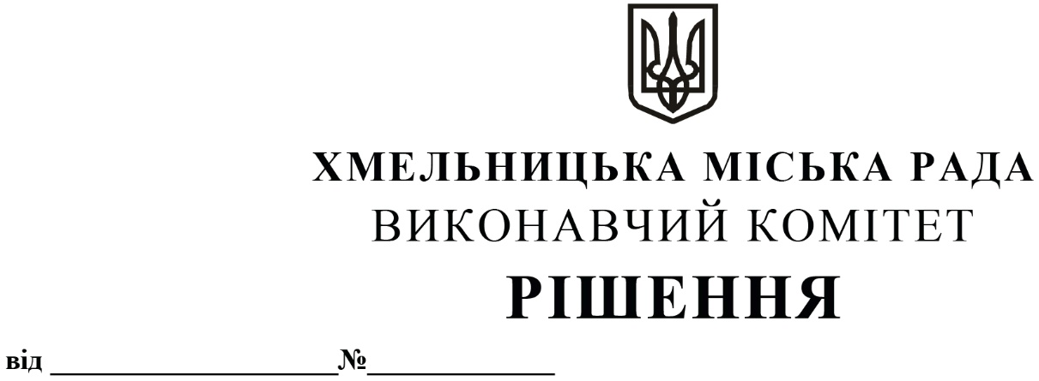
Про надання дозволу на передачу з
балансу виконавчого комітету
Хмельницької міської ради на баланс
Департаменту освіти та науки
Хмельницької міської ради
термометрів безконтактних

Розглянувши клопотання Департаменту освіти та науки Хмельницької міської ради, клопотання керуючого справами виконавчого комітету, з метою забезпечення потреб закладів дошкільної освіти, керуючись Законом України «Про місцеве самоврядування в Україні», рішенням тринадцятої сесії міської ради від 14.12.2011 № 4 «Про затвердження Положення про порядок списання майна, що є комунальною власністю територіальної громади м. Хмельницького і перебуває на балансі комунальних підприємств, засновником яких є Хмельницька міська рада, та втрату чинності п. 3 рішення 21 сесії міської ради від 11.07.2001 р. № 1», виконавчий комітет міської ради

ВИРІШИВ:

1. Надати дозвіл на передачу з балансу виконавчого комітету Хмельницької міської ради на баланс Департаменту освіти та науки Хмельницької міської ради термометрів безконтактних інфрачервоних НТ-820 D, в кількості 35 шт., первісною вартістю 32 200,00 грн.
2. Контроль за виконанням рішення покласти на Департамент освіти та науки Хмельницької міської ради.

Міський голова О. СИМЧИШИН

